任务申请部门 | 服务运营部 |  | 申请人 |  | 卢佩磊
任务提出时间 | 20201127 |  | 要求完成时间 |  | 20201201
客户姓名/职务 | 朱紫萍 |  | 联系电话 |  | 17610276839
费用归属 | 服务运营部 |  | 合同名称 |  | 合同名称：山西省环境监控中心重点污染源自动监控系统数据处理服务项目  合同期限：2020-05-19至2021-05-18
任务名称 | 晋城一家企业，平台每日间歇性丢失实测数据
工作要求 | 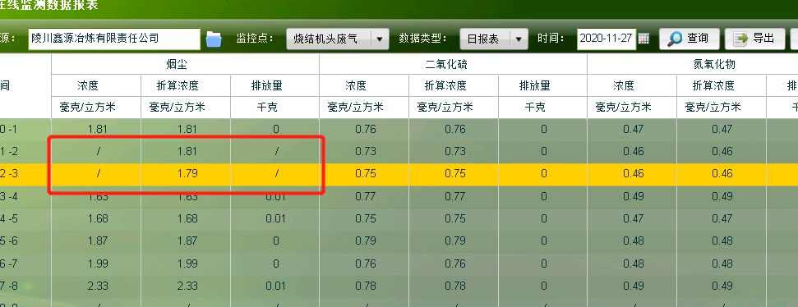  陵川鑫源冶炼有限责任公司，烧结机头废气，重启安装了通讯，通讯也都正常，也有报文，应该是没入库，但是bak文件夹中也没有这家企业  申请部门：
实施部门  审批 | 签名/时间：
实施人 | 责 | 工作量 |  |  |  | 完成时间 | 年 月 日
完成情况确认 | 实施部门确认： 申请人确认：
满意度评价 | □优秀（5分）□满意（4分）□一般（3分）□较差（2分）□很差（1分）  若任务单实施过程优秀、较差或很差，请给出原因：  签名/时间：
特殊情况说明：3.1平台 http://10.100.20.142:8080/jointframe/app
远程方式：向日葵 952888165/Y1BA3v

